Servidor de correo

Ethan Erwin Sánchez

Víctor Rodríguez Pérez

Índice

Índice 2

Creación de servidor de correo 3

Instalación y configuración inicial 3

Envió de correo 6

Filtrado de headers de correo 7

Correo certificado 9

## Creación de servidor de correo

### Instalación y configuración inicial

Vamos a instalar primero el Postfix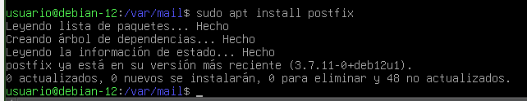

Después en la pantalla que nos sale escojemos la opción de “sitio de internet” y pondremos el nombre del servicio de correo, en mi caso es “mortadelo.corp”

Después vamos al archivo de configuración de postfix para añadir una línea al final de la configuración

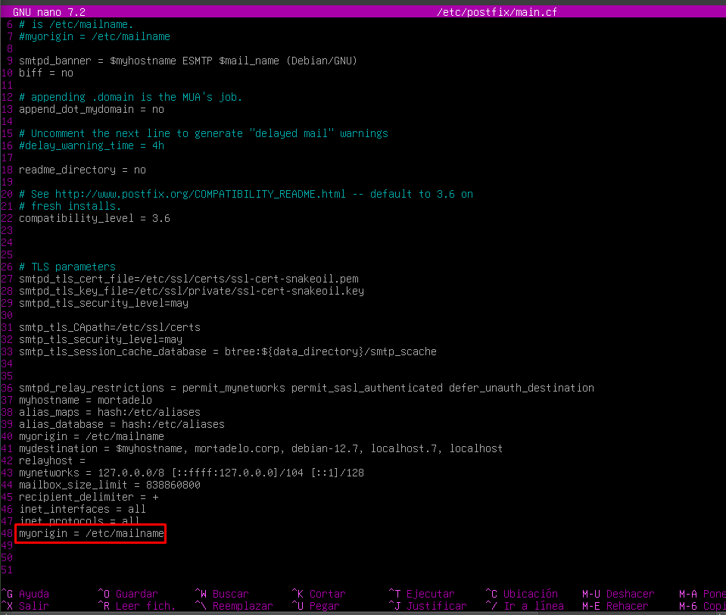

Después instalaremos dovecot 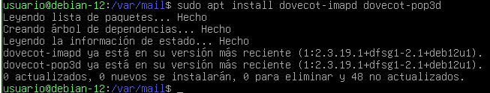

Una vez instalado iremos a la configuración de dovecot y añadimos estas dos líneas

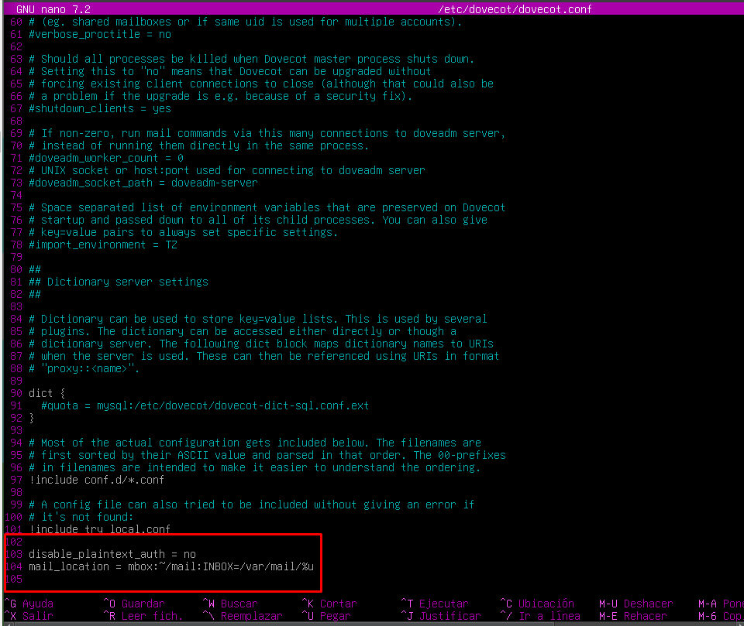

Ahora tendremos que instalar Bind9 para el servicio de DNS

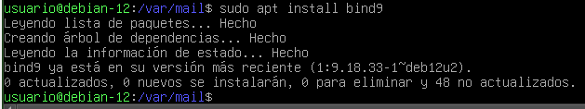

Una vez instalado iremos a la configuración principal y añadimos nuestra zona que vamos a crear

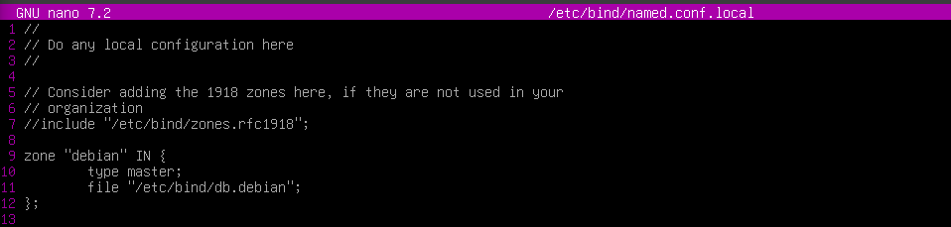  
Una vez creada la zona creamos el archivo db.nombredezona

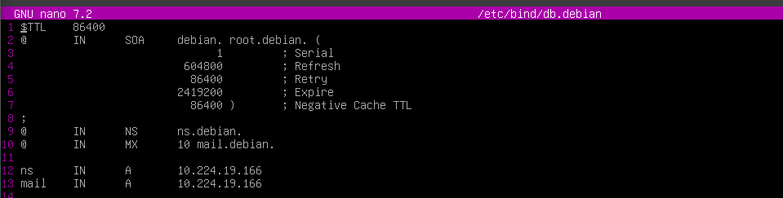

Dentro del archivo de la zona podremos que el propio equipo hace de NameServer y de mail server

Por ultimo crearemos un usuario para mandar/recibir correos

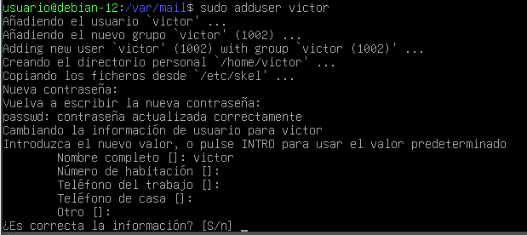

### Envió de correo

Una vez terminado la configuración inicial y el creado el usuario podremos usar el cliente de correo que elijamos, en este caso al ser un Debian sin GUI usaremos mailutils para mandar correos

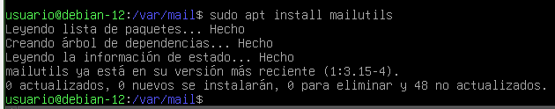

Una vez instalado podremos mandar correos

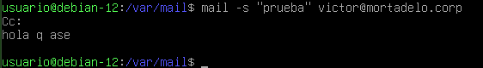

Ahora si entramos en el usuario Victor nos avisara de que tenemos un correo nuevo

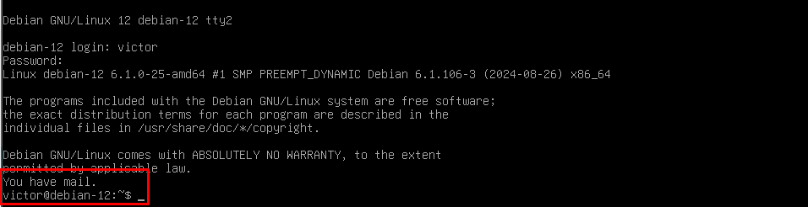

Y podremos ver nuestro correo con el comando mail

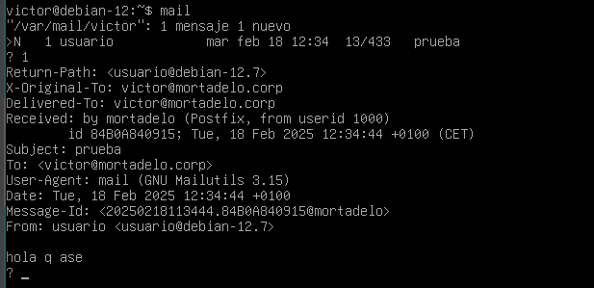

## Filtrado de headers de correo

Ahora vamos a realizar filtrado de correo para que ciertas palabras claves que vamos a establecer no nos llegue al buzon de correo, para ello vamos a ir al archivo main.cf de postfix y añadiremos una línea nueva

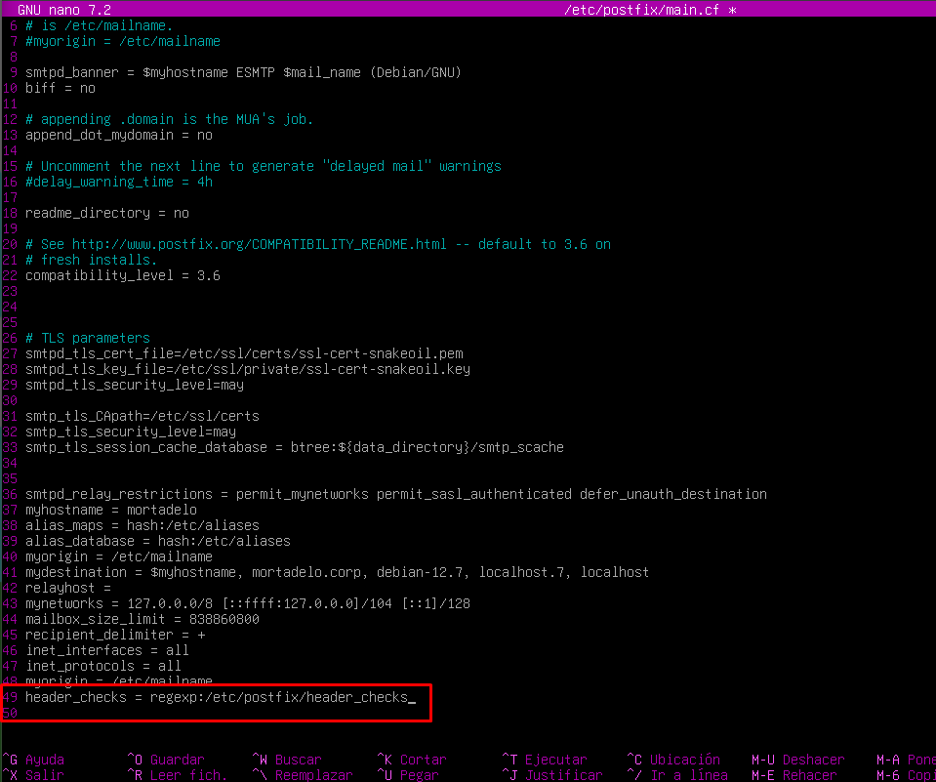

Ahora tendremos que crear el archivo que hemos definido en el archivo de configuración anterior y añadimos la lista de palabras que queremos que filtre



Una vez echo esto si mandamos un correo que contenga alguna de las palabras claves que hemos dicho que queremos que filtre no llegara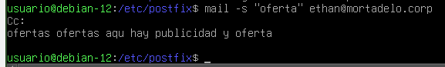

Si vamos al usuario Ethan no nos llegara ese correo no deseado

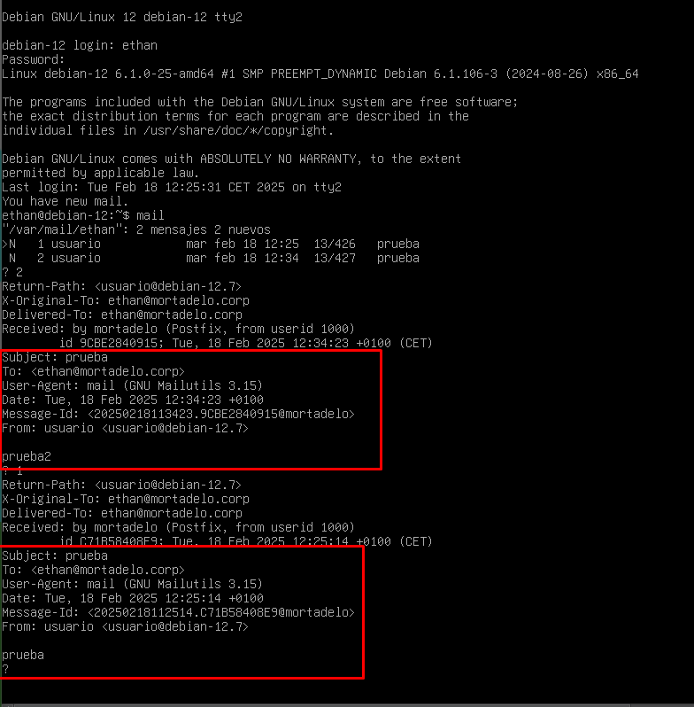

## Correo certificado

Para poder enviar correos de forma seguro hay que configurar que se envíen con certificado, para ello vamos a generar una clave privada.

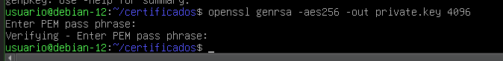

Después de generar nuestra firma con

Openssl genrsa -aes256 -out private.key 4096

Hay que solicitar que se firme la clave con

Openssl req -new -key private.key -out request.csr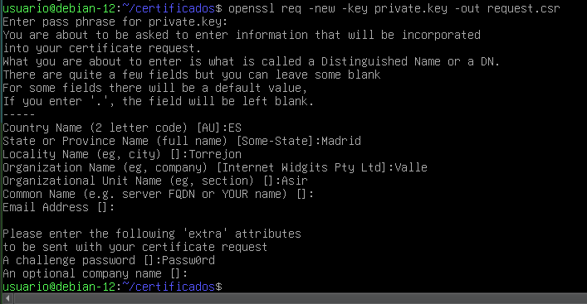

Después lo auto firmamos nosotros con

openssl x509 -req -days 365 -in request.csr -signkey private.key -out certificate.cert

Ahora que tenemos nuestro certificado creado y firmado podremos empezar a configurar el cliente para que lo use.

Primero vamos a abrir thunderbird y configurar una cuenta nueva con nuestro correo personal

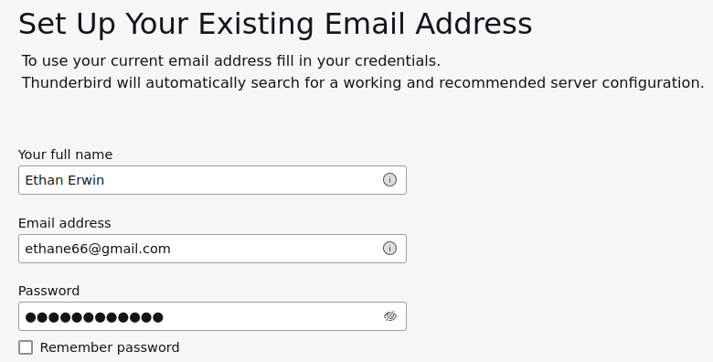

Después selecionaremos el protocolo IMAP y verificamos que esta todo correcto

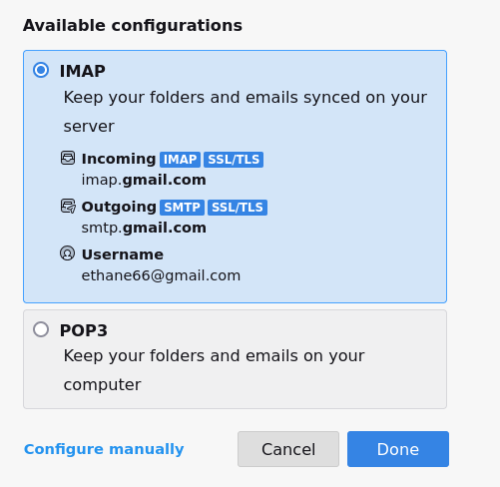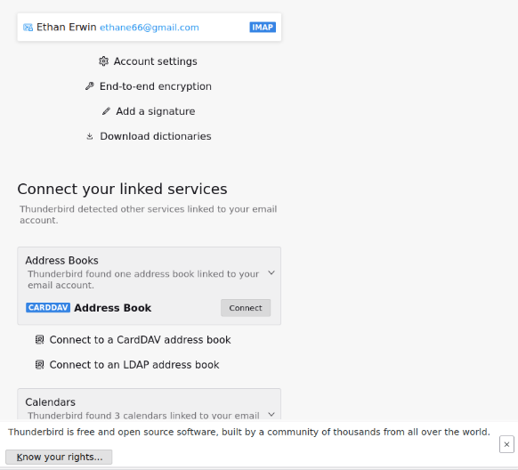

Si esta todo bien configurado podremos ver nuestra bandeja de entrada

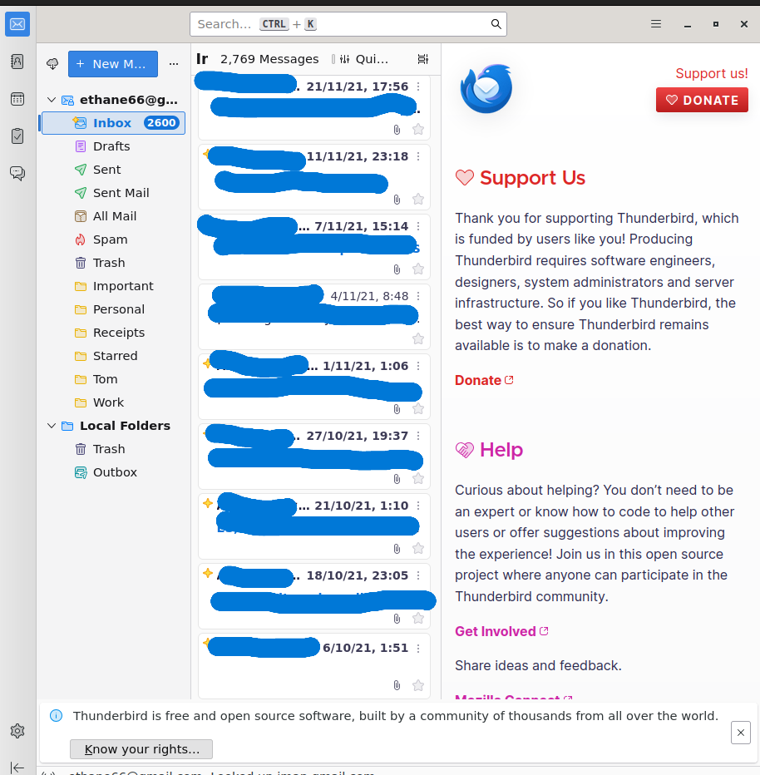

Ahora hay que importar los certificados dentro de thunderbird, para ello vamos a ajustes, privacidad y seguridad, certificados y damos a importar.

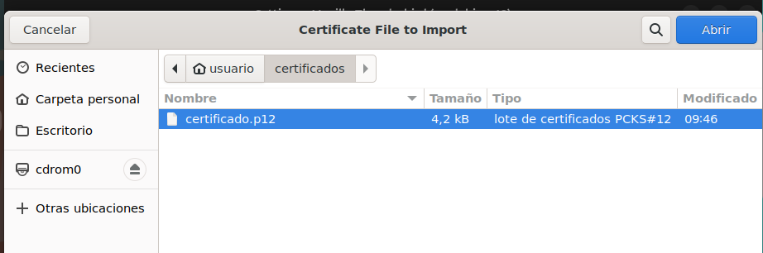

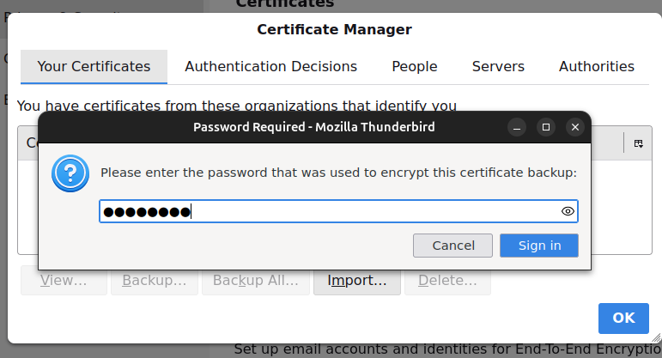

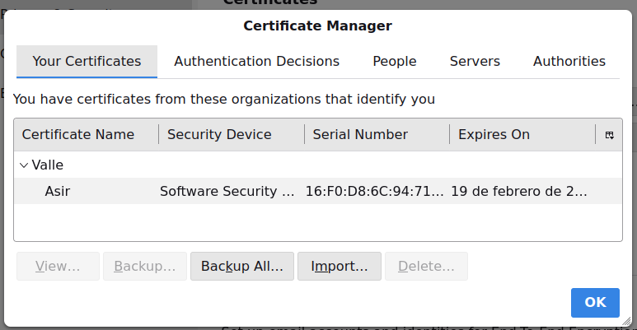

Una vez importado podremos ver los detalles del certificado

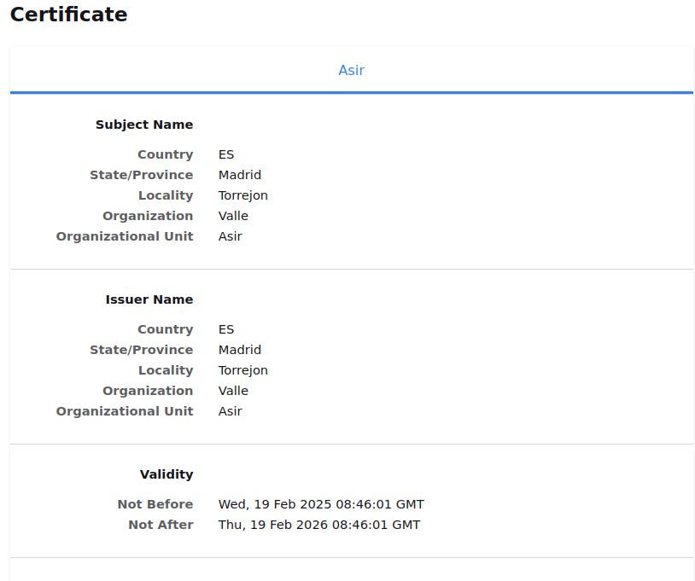

Ahora que tenemos los certificados importados hay que asignar el certificado al correo, para ellos damos a ajustes de cuenta y seleccionamos nuestro correo y elegimos el certificado importado

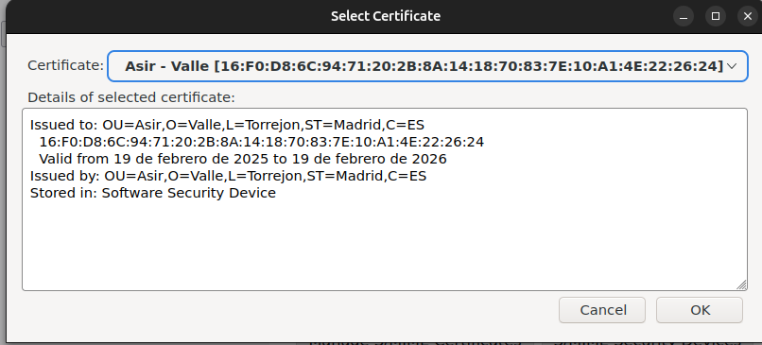

Después hay que configurar la firma para nuevos correos también desde ajustes de cuenta

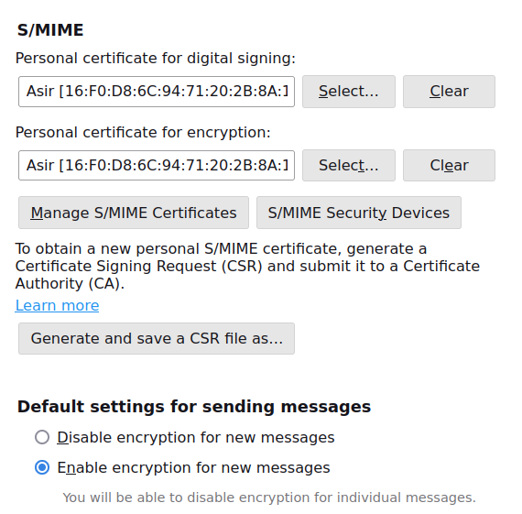

Ahora para confirmar que funciona mandaremos un correo nuevo y nos dará un error diciendo que el destinatario no podrá recibirlo y que se enviara sin certificado, después veremos una solución para ello

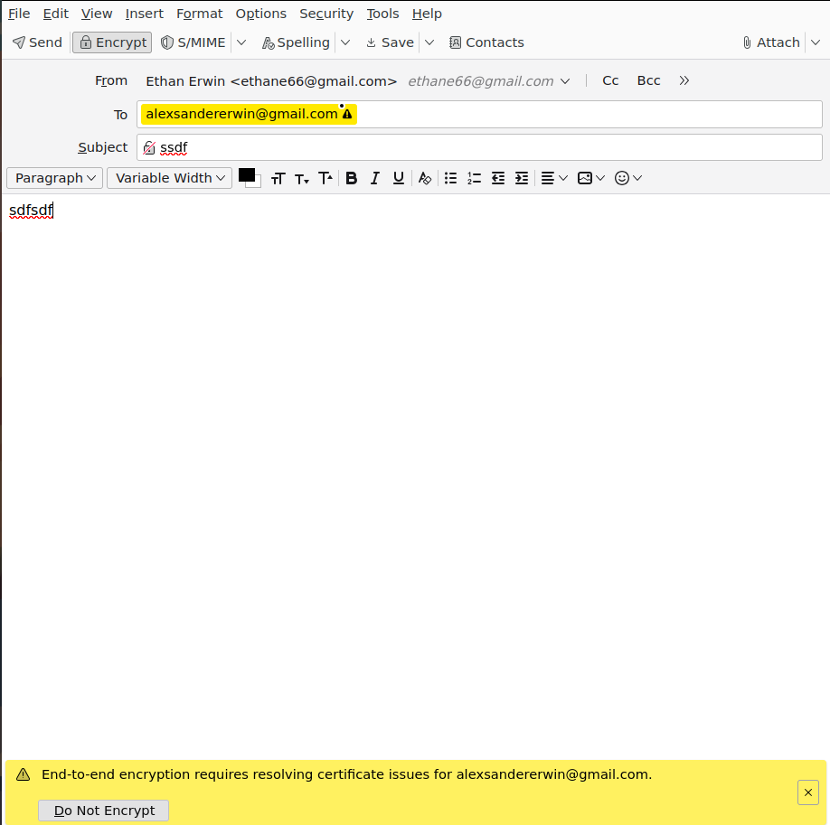

Para solucionar eso usaremos el protocolo OpenPGP

Para ellos volvemos a configuración->seguridad y privacidad-> certificados y daremos a openPGP y añadiremos nuestra clave

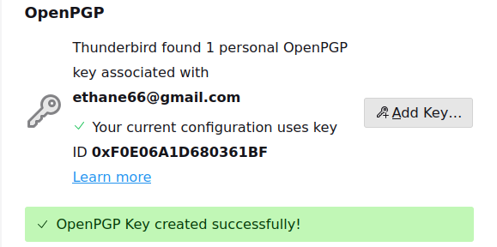

Le damos a crear nueva clave openPGP, pondremos nuestra clave y podemos elegir si la clave caduca y en cuanto tiempo.

Después ahora mandaremos otro correo y nos saldrá una opción nueva de usar OpenPGP

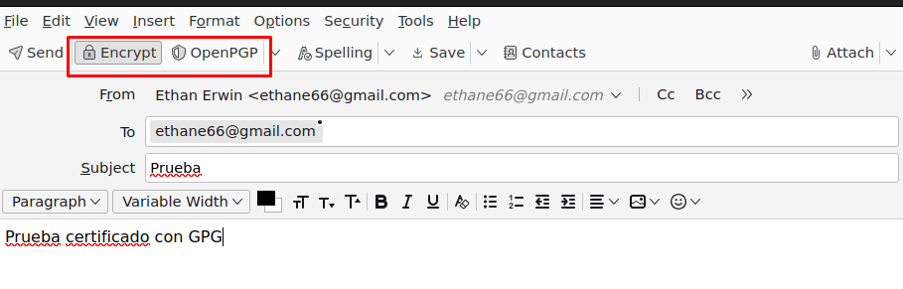

Si lo enviamos podremos ver desde el destinatario que se envio de manera segura.

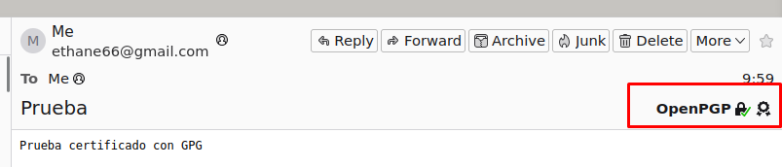

## Enviar correo con telnet

Para poder enviar un correo mediante telnet hay que usar una terminal y poner los siguientes comandos:

telnet 10.224.19.166 25

HELO debian

MAIL FROM: [usuario@mortadelo.corp](mailto:usuario@mortadelo.corp)

RCTP TO: [usuario@mortadelo.corp](mailto:usuario@mortadelo.corp)

Ahora rellenamos el Asunto, pulsamos enter y ponemos algo en el cuerpo de mensaje, una vez escrito el correo para mandarlo hay que ir a una linea nueva, poner un punto y dar a ctrl+D para enviarlo

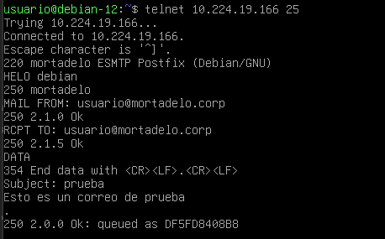

Ahora si vamos al usuario al que hemos mandado el correo podremos ver que le ha llegado

